ПРОТОКОЛ

заседания Главной судейской коллегии
регионального соревнования по радиоспорту –
Чемпионат Вологодской области по радиосвязи на КВ

Спортивная дисциплина - радиосвязь на КВ–смесь, код по ВРВС 1450121811Я.

Место проведения соревнования: г. Вологда. Дата проведения: 25 апреля 2026 года.

21 мая 2026 года.
Судейство соревнований: гг. Вологда, Липецк.

Главная судейская коллегия (ГСК) в составе главного судьи – спортивного судьи первой категории Семенова Б.В., главного секретаря – спортивного судьи всероссийской категории Насонова И.В. рассмотрела итоги регионального соревнования по радиоспорту – Чемпионат Вологодской области по радиосвязи на КВ (код спортивной дисциплины по ВРВС 1450121811Я), проходившего 25 апреля 2026 года.

Спортивное соревнование проведено на основании календарного плана официальных физкультурных мероприятий и спортивных мероприятий Вологодской области на 2026 года в соответствии с Правилами вида спорта «радиоспорт», «Единой Всероссийской спортивной классификацией», нормативными правовыми актами, регулирующими деятельность любительской службы радиосвязи в Российской Федерации, и настоящим Регламентом.
В результате компьютерной обработки отчетов ГСК установила следующее.

Состав участников спортивного соревнования
Участников (любительских радиостанций): 10,
из них представили отчеты в «зачет»: 10

Участников (спортсменов): 10
Мужчин: 10
Женщин: 0

В виде программы «Радиостанция с одним оператором, все диапазоны, смесь» приняли участие 10 спортсменов из Вологодской области.
Главный судья СС1К Семенов Б.В.

Победители спортивного соревнования
Место | Позывной | Ф.И.О. | Результат
1 | RA1QD | Тощаков Василий Борисович | 1644
2 | RT1S | Залозный Владимир Юрьевич | 1265
3 | UB1Q | Кузнецов Сергей Альбертович | 727

Награждение победителей соревнования
В соответствии с Регламентом спортивного соревнования и показанными результатами ГСК постановляет:
3.1. Дипломом, «золотой» медалью и плакеткой за победу в личном зачёте в виде программы «Радиостанция с одним оператором, все диапазоны, смесь» награждается Тощаков Василий Борисович (RA1QD).
3.2. Дипломом, «серебряной» медалью и плакеткой за 2 место в личном зачёте в виде программы «Радиостанция с одним оператором, все диапазоны, смесь» награждается Залозный Владимир Юрьевич (RT1S).
3.3. Дипломом, «бронзовой» медалью и плакеткой за 3 место в личном зачёте в виде программы «Радиостанция с одним оператором, все диапазоны, смесь» награждается Кузнецов Сергей Альбертович (UB1Q)

Выполнение норм ЕВСК
В соответствии с Приложением № 47 к Приказу Минспорта России от 11 января 2022 года №
6 для спортивной дисциплины «радиосвязь на КВ–смесь» норма КМС выполняется при участии в зачетной группе не менее 8 спортсменов, из которых не менее 5 должны иметь спортивный разряд не ниже КМС на спортивных соревнованиях, имеющих статус не ниже статуса чемпионата субъекта Российской Федерации
Норма 1-го спортивного разряда выполняется при участии в зачетной группе не менее 8 спортсменов, из которых не менее 5 должны иметь спортивный разряд не ниже 1-го, на спортивных соревнованиях, имеющих статус не ниже других официальных спортивных соревнований субъекта Российской Федерации.
Нормы 2-го, 3-го спортивных разрядов, юношеских спортивных разрядов выполняются при
участии в зачетной группе не менее 8 спортсменов, на спортивных соревнованиях любого статуса.

Состав участников соревнования: МС -1 КМС - 1, 1 р. - 2, 2 р. - 2, б/р - 2.

ВИП (высший исходный показатель) = 870 оч.
2 разряд = 435 оч., 3 разряд = 348 оч.

Место | Позывной |  | Субъект РФ |  |  | Ф.И.О. |  | Спорт. звание/ разряд | Результат |  | % от ВИП |  | ЕВСК
 |  |  |  |  |  |  |  |  |  |  |  |  | выполн. |  | подтв.
1 | RA1QD |  | Вологда |  |  | Тощаков  Василий  Борисович |  | КМС | 1644 |  | 188,96% |  |  |  | 2 разряд
2 | RT1S |  | Бабаево |  |  | Залозный  Владимир  Юрьевич |  | 2 | 1265 |  | 145,40% |  |  |  | 2 разряд
3 |  | UB1Q |  | Кириллов | Залозный  Владимир  Юрьевич |  | 1 |  |  | 727 | 83,56% |  |  | 2 разряд
4 |  | RT1Q |  | Сокол | Корляков  Андрей  Владимирович |  | 1 |  |  | 620 | 71,26% |  |  | 2 разряд
5 |  | R1QE |  | Шексна | Бобров  Владимир  Александрович |  | 2 |  |  | 483 | 55,51% |  |  | 2 разряд
6 |  | RA1QDP |  | Череповец | Алимов  Михаил  Валентинович |  | б/р |  |  | 345 | 39,65%
7 |  | R1QD |  | Красавино | Вайгачев  Михаил  Николаевич |  | б/р |  |  | 336 | 38,60%
8 |  | RU1QQ |  | Вологда | Антонов  Александр Николаевич |  | МС |  |  | 203 | 23,33%
9 |  | RA1QN |  | Вологда | Лепихин  Александр  Николаевич |  | б/р |  |  | 58 | 6,67%
10 |  | R1QF |  | Суда | Тюпаков  Сергей  Геннадиевич |  | б/р |  |  | 22 | 2,52%

Протесты, принятые решения
В сроки, установленные Правилами вида спорта «радиоспорт», протесты в ГСК не поступили.

Нарушения регламента соревнования и правил по радиоспорту
Судейская коллегия не выявила нарушения Регламента соревнования и Правил вида спорта «радиоспорт».

Выводы и предложения по итогам проведённого соревнования
Судейская коллегия обращает внимание на положительный опыт использования специализированного программного обеспечения «Russian Contest Result» для обработки принятых отчётов и подсчёта результатов и рекомендует использовать его и в дальнейшем.

8. Состав судейской коллегии и оценка работы спортивных судей
№  п/п | Фамилия, имя, отчество | Судейское звание | Судейская должность | Оценка работы
1 | Семенов Борис Васильевич | СС1К | Главный судья | Отлично
2 | Насонов Игорь Васильевич | ССВК | Главный секретарь | Отлично
3 | Хайдин Александр Иванович | СС3К | Судья контролер | Отлично
4 | Соколова Елена Всеволодовна | СС3К | Судья контролер | Отлично

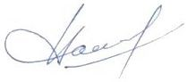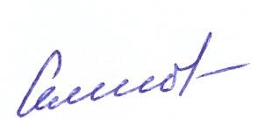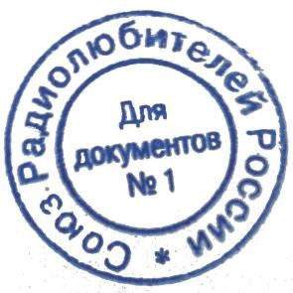

Главный
судья
,

спортивный судья

первой

Б. В. Семенов

категории

Главный секретарь,

спортивный судья всероссийской

И. В. Насонов

категории

Копии
судейских удостоверений «спортивный судья всероссийской категории»

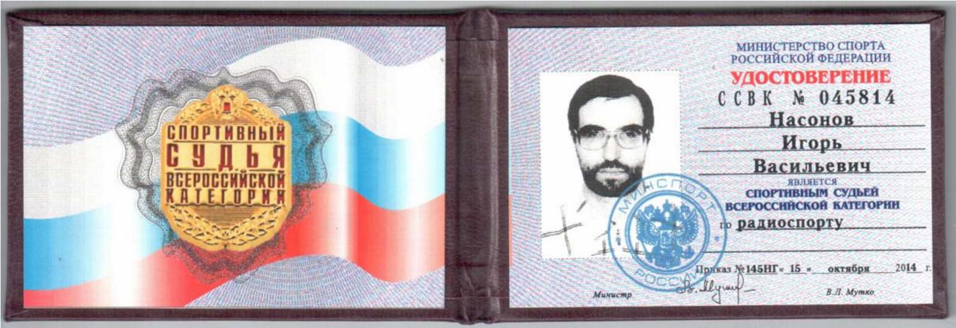
Распоряжение СРР № 8-2022/С от 12.10.2022 г. о подтверждении квалификации ССВК Насонову И.В. с 12.10.2022 г. по 12.10.2026 г.
https://srr.ru/wp-content/uploads/2022/10/Rasporyazhenie8-2022_P.pdf

СПРАВКА

о составе и квалификации спортивной судейской коллегии регионального соревнования по радиоспорту –
Чемпионат Вологодской области по радиосвязи на КВ

Спортивная дисциплина - радиосвязь на КВ–смесь, код по ВРВС 1450121811Я.
Место проведения соревнования: г. Вологда. Дата проведения: 25 апреля 2026 года.

№  п/п | Фамилия, имя, отчество | Судейское звание | Город | Должность
1 | Семенов Борис Васильевич | СС1К | г. Вологда | Главный судья
2 | Насонов Игорь Васильевич | ССВК | г. Липецк | Главный секретарь
3 | Хайдин Александр  Иванович | СС3К | Г Вологда | Судья контролер
4 | Соколова Елена Всеволодовна | СС3Л | Г. Вологда | Судья контролер

Главный судья, спортивный судья первой категории

Б. В. Семенов

И. В. Насонов

Главный секретарь,
спортивный судья всероссийской категории

Технические результаты

регионального соревнования по радиоспорту –
Чемпионат Вологодской области по радиосвязи на КВ

Спортивная дисциплина - радиосвязь на КВ–смесь, код по ВРВС 1450121811Я.

Место проведения соревнования: г. Вологда. Дата проведения: 25 апреля 2026 года.

№  п/п | Позывной | Количество радиосвязей | Очки за радиосвязи | Очки за расстояния | Очки за локаторы | Результат
1 | RA1QD | 387 | 774 | 548 | 322 | 1644
2 | RT1S | 297 | 594 | 421 | 250 | 1265
3 | UB1Q | 166 | 332 | 219 | 176 | 727
4 | RT1Q | 145 | 290 | 188 | 142 | 620
5 | R1QE | 115 | 230 | 153 | 100 | 483
6 | RA1QDP | 72 | 144 | 95 | 106 | 345
7 | R1QD | 72 | 144 | 98 | 94 | 336
8 | RU1QQ | 41 | 82 | 57 | 64 | 203
9 | RA1QN | 11 | 22 | 14 | 22 | 58
10 | R1QF | 4 | 8 | 6 | 8 | 22

Главный
судья
,

спортивный судья

первой

Б. В. Семенов

категории

Главный секретарь,

спортивный судья всероссийской

И. В. Насонов

категории

